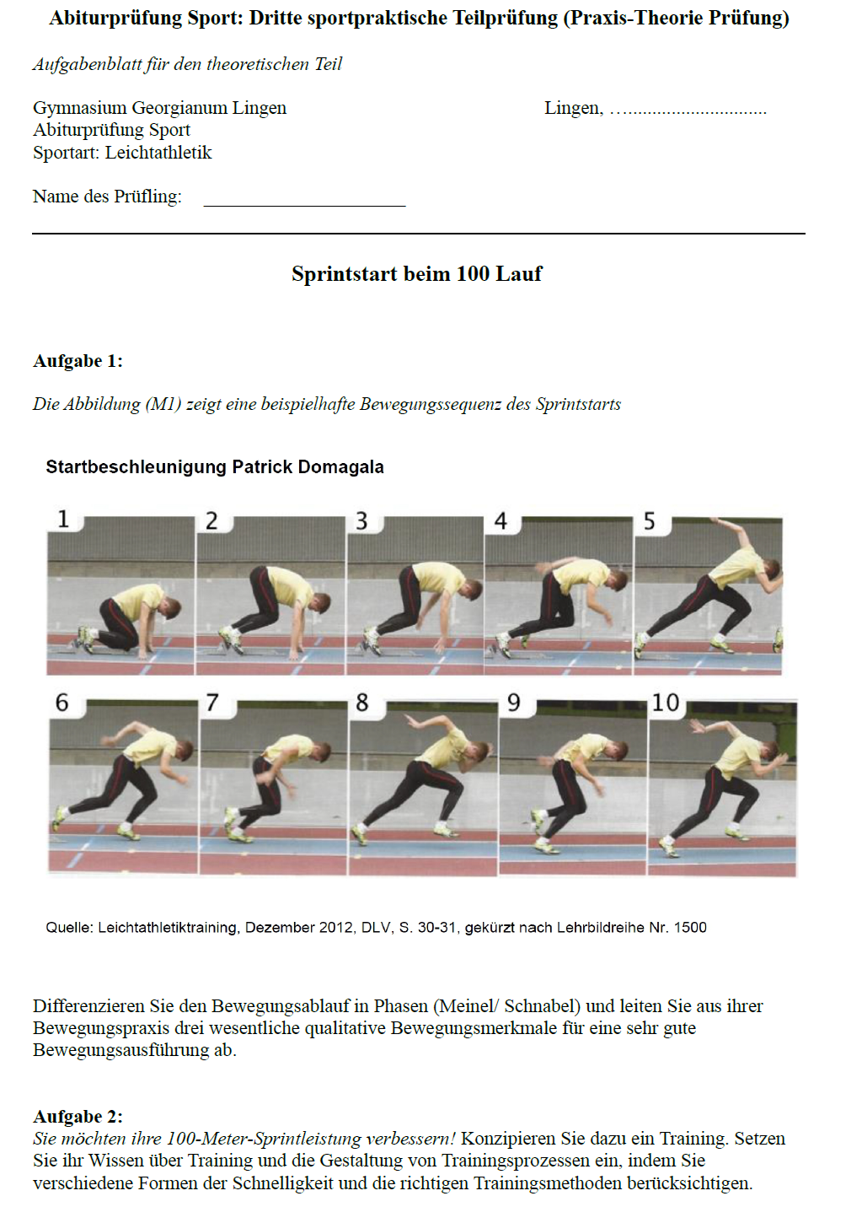

Erwartungshorizont Dritte sportpraktische Teilprüfung (Praxis-Theorie-Prüfung)
Thema im 1. Teil: Sprintstart – Bewegungsanalyse und Training
Erwartung | Bepunktung
Aufgabe 1
Phasenanalyse nach Meinel/Schnabel  Kombination aus azyklischem Start und zyklischem Lauf  Einteilung der Phasen des Starts in Vorbereitungs-, Haupt- und Endphase  Vorbereitungsphase (Bilder 1/2): Schaffen von optimalen energetischen und räumlichen Voraussetzungen für die Hauptphase  Hauptphase (Bild 3-5): Realisieren des Bewegungsziels; Start im Umkehrpunkt (hier, wenn er sich in die Bewegungsrichtung bewegt); Impulsübertragung auf das zu bewegende Objekt (hier der Boden)  Endphase (Bild 6): Wiedererlangen des Gleichgewichts; Ausklingen der Bewegung (hier Bild 6). Danach zyklischer Lauf.  Beschreibung der Bilder  Bild 1: Beide Füße mit Kontakt zum Startblock, ein Fuß Abstand beider Füße, Rumpf angesenkt, Knie des hinteren Beins mit Bodenkontakt, Hände stützen vor der Startlinie mit etwa schulterbreiten Abstand  Bild 2: Anheben des Beckens, sodass die Beckenachse etwas höher als die Schulterachse ist, Druck beider Füße nach hinten unten gegen die Startblöcke, Kopf leicht angehoben, Vorspannung der Muskulatur, Vorverlagerung des Oberkörpers in Streckrichtung der Beine  Bild 3: Explosiver Abdruck der Beine, hinteres Bein löst sich zuerst vom Block, Lösen der Hände vom Boden  Bild 4: flaches Vorschwingen des hinteren linken Beines, aktives Einbringen der Arme (gegengleich zu den Beinen, bis über Kopfhöhe),  Bild 5: vollständige Streckung des rechten Beines mit leichter Aufrichtung des Oberkörpers  Bild 6: Fußaufsatz des linken Beines etwa unter dem KSP  Rest: Übergang zum zyklischen Lauf  Qualitative Bewegungsmerkmale  Bewegungsfluss, Bewegungskonstanz, Bewegungsrhythmus, Bewegungskopplung, Bewegungspräzision, Bewegungstempo, Bewegungsstärke, Bewegungsumfang (zusammen ergeben alle die sogenannte Bewegungsharmonie  Konkretisierung  Hier wichtig z. B. Bewegungskopplung (Arm/Beinbewegung), Bewegungsstärke (beim Abdruck), Bewegungsumfang (bei Hochgehen beim Start), Bewegungsfluss (fließende Bewegung), Bewegungsrhythmus (erst beim zyklischen Lauf), Bewegungstempo (beim Lauf, aber auch direkt schon beim Start. Andere können auch passend begründet berücksichtigt werden.  Kurze Definitionen der drei (hier sind mehrere denkbare gelistet):  Bewegungskopplung: absichtsvolle räumliche, zeitliche und dynamische Zusammenspiel von Teilbewegungen innerhalb eines Bewegungsablaufs  Bewegungstempo: Geschwindigkeit, mit der eine Bewegung ausgeführt wird.  Bewegungsstärke: Krafteinsatz bei der Bewegung  Bewegungsumfang: räumliche Ausdehnung der Bewegung.  Bewegungsfluss: Kontinuität im Bewegungsverlauf.  Bewegungsrhythmus: zeitliche Ordnung der Anspannungs- und Entspannungsphasen der Muskulatur | 3  3  6  10  15  15  24  9  9  6
Erwartung | Bepunktung
Aufgabe 2
Definition:  „Die Schnelligkeit im Sport stellt die Fähigkeit dar, aufgrund kognitiver Prozesse, maximaler Willenskraft und der Funktionalität des Nerv-Muskel-Systems höchstmögliche Reaktions- und Bewegungsgeschwindigkeiten unter gegebenen Bedingungen zu erzielen.“  Arten:  Es lassen sich motorische und kognitive Schnelligkeitsarten unterscheiden. Motorische: Reaktionsschnelligkeit (an der Schwelle von motorischen und kognitiven), Aktionsschnelligkeit und Frequenzschnelligkeit. Kognitiv: Wahrnehmungsschnelligkeit, Antizipationsschnelligkeit, Entscheidungsschnelligkeit. Zudem gibt es noch die Handlungsschnelligkeit. Hier zentral sind die Reaktions-, Aktions- sowie Frequenzschnelligkeit sowie das Beschleunigungsvermögen und die Schnelligkeitsausdauer.  Für die Trainingsplanung zentral sind Trainingsziele, Trainingsinhalte, Trainingsmethoden und Trainingsmittel  Trainingsziele: Verbesserung der Schnelligkeit im 100m-Lauf  Trainingsmethoden: HAUPTMETHODE im Schnelligkeitstraining ist die Wiederholungsmethode, ergänzend: intensive Intervallmethode, Wettkampfmethode.  Zur Kennzeichnung der Trainingsmethoden im Konditionstraining sind die Belastungsnormative (Intensität, Dauer, Dichte, Umfang, (Komplexität), Häufigkeit) zentral:  Wiederholungsmethode:  Wiederholtes Absolvieren einer Strecke  Belastungsintensität: maximal (95-100% der Bestleistung der jew. Strecke und auch der VO2_max; Hf>180; >8mmol Lac)  Belastungsdichte: gering, vollständige Pausen  Belastungsdauer: je nach Streckenlänge (15s bis 3min)  Belastungsumfang: gering (1-6 Wiederholungen)  Belastungshäufigkeit: gering bei längeren, höher bei kürzeren Strecken  -> Anpassungserscheinungen der anaeroben Energiespeicher  -> Abbruch bei Ermüdungserscheinung  - maximale Intensität notwendig, um Leistungssteigerung zu gewähren  Trainingsmittel: gut wäre ein Herzfrequenzmessgerät; Laktatmessungen, ansonsten das subjektive Belastungsempfinden oder der Atemrhythmus  Trainingsinhalte:  Beispiele für die Verbesserung der Reaktionsschnelligkeit: Reaktionen aus verschiedenen Lagen und auf unterschiedliche Signale, Reaktionsspiele („Schwarz-Weiß“), Starts auf verschiedenen Boden (Hartplatz, Sand, Rasen, Weichbodenmatte);  Beispiele für die Verbesserung der Aktionsschnelligkeit/des Beschleunigungsvermögens (u. a. Start und erste Meter): Kurze Sprünge (beid- oder einbeinige Einfach- bzw. Mehrfachsprünge horizontal oder vertikal bzw. kombiniert); lange Sprünge (z.B. Sprungläufe über 20, 30, 50m); Antritte unter erschwerten Bedingungen (bergauf; mit Zusatzbelastung durch Partnerzug, Reifen, Schlitten)  Beispiele für die Verbesserung der Frequenzschnelligkeit: „Skipping“ (Kniehebelauf, auch über Hindernisse wie Stäbe, Medizinbälle), Läufe mit fliegendem Start, Läufe mit Zugseil, Steigerungsläufe, Bergabläufe, Bergauf-/Treppenläufe (Frequenzarbeit), Tempowechselläufe (In and Outs)  Beispiele für die Verbesserung der Schnelligkeitsausdauer: „Overdistance“-Läufe (etwa 10-20% über der Wettkampfstrecke); Tempowechselläufe; Bergaufläufe/-sprünge, Treppaufläufe/-sprünge; Laufen auf Sand; Laufen mit „Bleiweste“ | 10  10  5  5  10  5  10  20  5  20

